Memorial de Cálculo Estrutural
Mezanino Metálico 10mX6mX3m para academia de ginástica

Revisões:
R00 – Emissão inicial: 04.08.2021 – Jacob

1 Introdução
1.1 Objetivo:
O objetivo desse documento é registrar para posteriores consultas os procedimentos e considerações utilizadas para dimensionar um Mezanino metálico, conforme requisitos das normas aplicáveis citadas em 1.2.
O documento original encontra-se em poder do escritório Jacob Engenharia e Educação, localizado à Alameda Harvey C. Week, 14 Sala 66 – Bairro Vista Verde – São José dos Campos – SP e uma cópia encontra-se em poder do cliente Sr. Fulano de Tal, Sócio diretor da empresa Fulano de Tal ME, e se refere ao contrato de prestação de serviços firmado em 23.03.2021 sob número 123456.

1.2 Normas adotadas
Foram adotadas as seguintes normas para elaboração desse memorial de cálculo estrutura:
- ABNT NBR8800/08 – Projetos de Estruturas de Aço e de Estruturas mistas de aço e concreto em edifícios
- ABNT NBR14.762/10 – Dimensionamento de perfis de aço formados a Frio
- ABNT NBR6120/19 – Cargas para cálculos de estruturas em edificações
- ANSI/AISC 360-16 – Specification for Structural Steel Buildings

1.3 Softwares e ferramentas utilizadas.
Para automação do procedimento de cálculo foram utilizadas ferramentas computacionais, listadas a seguir.
- Ftool Versão 3.01

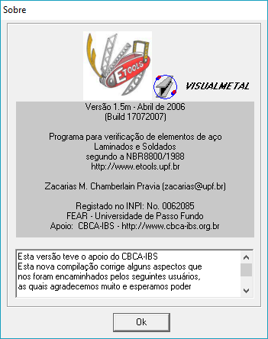
- Visual Metal v. 1.5m

- DimPerfil 4.0

- Planilha de Microsoft Excel® desenvolvida para dimensionamento de perfis laminados de aba larga conforme NBR8800/08. A ferramenta encontra-se instalada nos computadores do escritório para eventuais auditorias.

2- Dados do projeto
2.1 – Geometria básica da edificação:
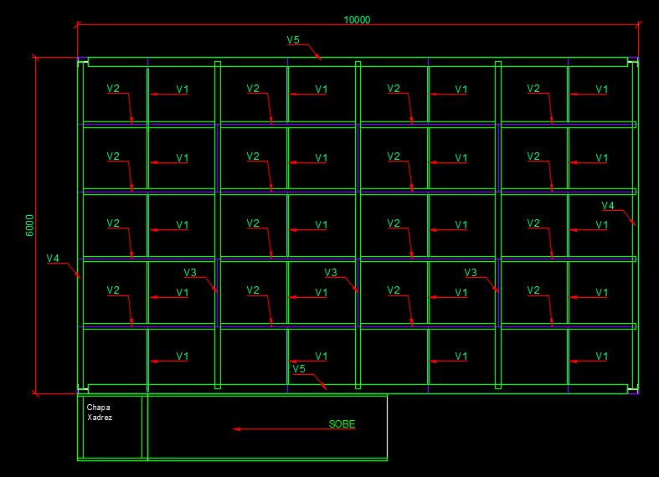

3. Determinação das cargas atuantes na estrutura
3.1 – Cargas Gravitacionais e de uso e ocupação

Cargas Permanentes:
Peso próprio Painel Wall: 0,34 kN/m²
Contrapiso de regularização (2cm): 21 . 0,02 = 0,42 kN/m²
Piso cerâmico: 0,23 kN/m²
Peso Próprio da estrutura: Contabilizado durante o processo

Cargas Variáveis:
Sobrecarga de uso e ocupação para academias de ginástica: 5 kN/m²

4. Dimensionamento da estrutura
4.1 – Dimensionamento da escada de acesso

Determinação das dimensões da escada
Regra de Blondel
2e+p = 64~66cm
Travando a pisada em 280mm
2.e + 28 = 66
e= 190mm
ajustando ao nível do piso: 3000/190 = 187,5
Dimensionamento dos degraus da escada
Carga de verificação P = 2,5 . 1,5 = 3,75 kN

Momentos Fletores
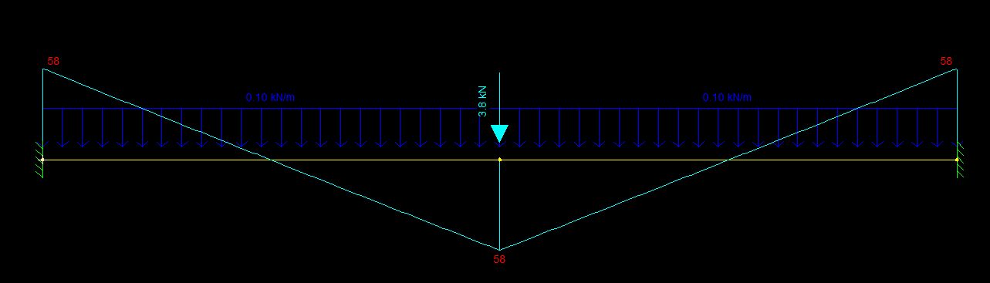
Esforço cortante
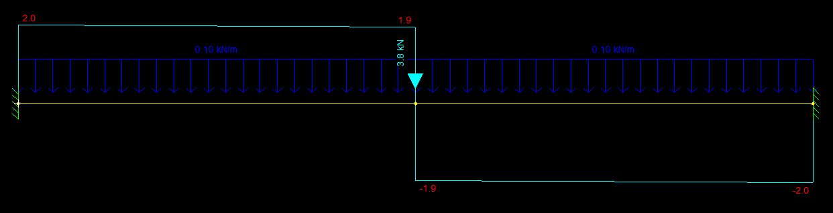
Cálculo pelo Método das larguras efetivas
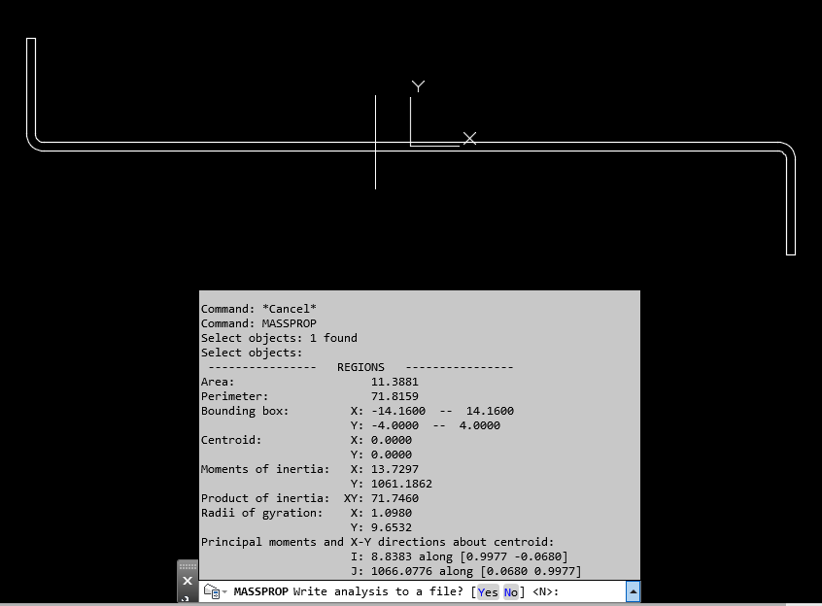
W = 13,72/4=3,43 cm³
Largura efetiva do enrijecedor: b/t = 35,2/3,2=11
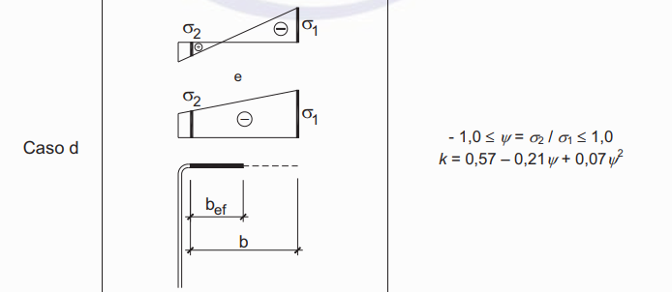
$$σ_{1}=\frac{M}{W_{x}}→\frac{58}{3,43}=16,90 kN/cm²$$
$$σ_{2}=2 kN/cm²$$
$$\frac{σ_{2}}{σ_{1}}=\frac{2}{16,9}=0,118$$
$$k=0,57-0,21,118+{0,07.0,118}^{2}=0,546$$
$$λ_{0}=\frac{\left(\frac{b}{t}\right)}{0,95\sqrt{\frac{k . E}{σ}}}→\frac{\left(11\right)}{0,95\sqrt{\frac{0,546 . 20000}{16,9}}}→0,455<0,673 b_{ef}=b$$
$$M_{Rd}=\frac{W_{ef}.F_{y}}{1,1}→\frac{3,43 . 24}{1,1}=74,83>58 OK Aprovado$$
Verificação quanto ao esforço cortante
$$\frac{b}{t}=11$$
$$\frac{b}{t}(1)=1,08\sqrt{\frac{k_{v}.E}{F_{y}}}$$
$$\frac{b}{t}\left(1\right)=1,08\sqrt{\frac{1,2.20000}{24}}=34,11>11$$
$$V_{Rd}=\frac{0,6 . 2 . 3,52 . 0,32 . 24}{1,1}=29,5 kN>2 OK Aprovado$$
Dimensionamento da longarina da escada
Carregamentos:
Sobrecarga de uso: 3 kN/m² x 0,60 = 1,8 kN/m
Peso dos degraus: 0,14 kN/m
Guarda corpo: 0,14 kN/m
Peso da longarina: 0,07 kN/m
Carregamento ELS: 1,8 + 0,14 + 0,14+0,07 = 2,15 kN/m
Carregamento ELU: 1,5 . 1,8 + 1,25 . (0,14+0,14+0,07)= 3,13 kN/m
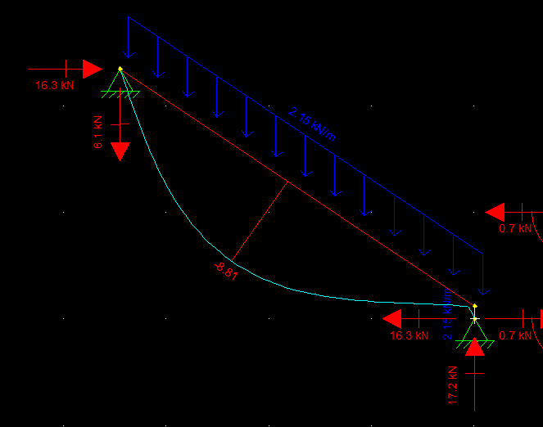
Flecha máxima L/350 = 5055/350 = 14,44mm > 8,81 OK aprovado
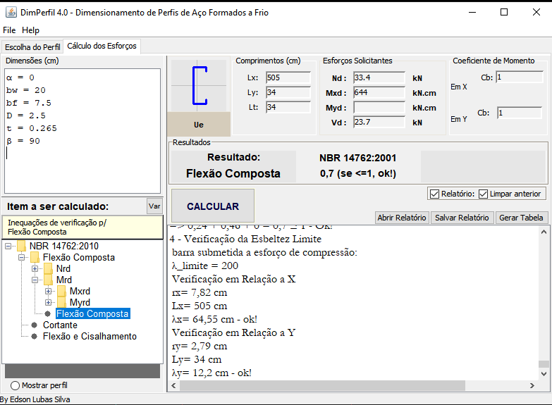
Verificação ELU – Aprovado

Verificação da espessura da chapa Xadrez
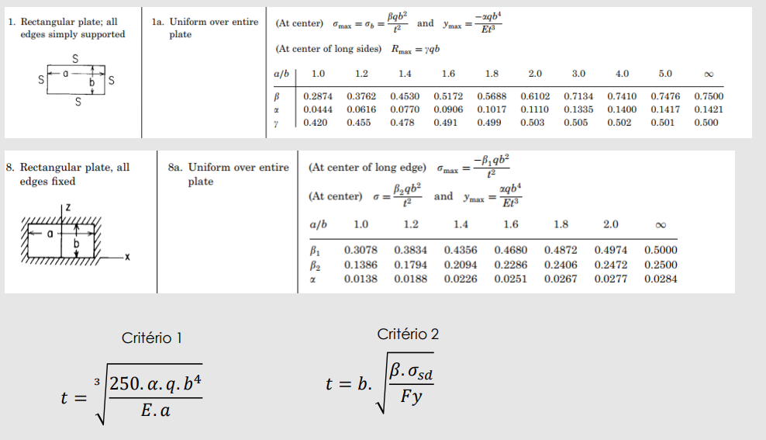
a/b = 1150/625 = 1,84 ~ 1,80
$$t=\sqrt[3]{\frac{250 . 0,1017 . \left({3.10}^{-4}+0,00476 . {78,5.10}^{-4}\right).{62,5}^{4}}{20000 . 115}}=3,84mm$$
$$t=62,5 . \sqrt{\frac{0,5688 . (1,5 . 3 . {10}^{-4} +1,25 . 0,00476 . {78,5.10}^{-4})}{24}}=2,14mm$$
Aprovado Chapa t = 4,76mm

Cálculo da viga de sustentação da chapa xadrez

Carregamentos
ELS: (0,38+3) x 0,625+ 0,05 = 2,16 kN/m
ELU: (1,25 . 0,38 + 1,5 . 3 )x0,625 + 1,25 . 0,05 = 3,17 kN/m

Verificação conforme Capítulo B AISC360/16
$$I=\frac{5 . q. L^{4}}{384 . E . \left(\frac{L}{350}\right)}=\frac{5 . 0,0216. {115}^{4}}{384 . 20000 . \left(0,33\right)}=7,45cm³$$

$$M=\frac{q.L^{2}}{8}→\frac{0,0317 . {115}^{2}}{8}=52,40 kN.cm$$
$$M_{Rd}=\frac{1,5 . W. F_{y}}{1,1}→W=\frac{1,1 . 52,40}{1,5 . 25}=1,54cm³$$
Adotaremos L 2’’ X 1/8 ASTM A36 (Ix = 7,91 cm4 e Wx = 2,13)
$$\frac{b}{t}=\frac{50,8}{3,2}=15,87$$
$$λ_{p}=0,54\sqrt{\frac{20000}{25}}=15,27<15,87$$
$$λ_{r}=0,91\sqrt{\frac{20000}{25}}=26,74>15,87$$
Aba da cantoneira é semi-compacta, portanto determina-se pela equação:

$$M_{Rd}=\frac{F_{y} . W . \left[2,43-1,72\left(\frac{b}{t}\right).\sqrt{\frac{f_{y}}{E}}\right]}{1,1}$$
$$M_{Rd}=\frac{25 . 2,13 . \left[2,43-1,72\left(15,87\right).\sqrt{\frac{25}{20000}}\right]}{1,1}=70,91 kN.cm>52,40 OK aprovado$$
A peça também é aprovada quanto aos ELS pois Ix = 7,91 > 7,45cm4

Dimensionamento do quadro de apoio da escada
Perfil adotado []150X50X3,00 SAE 1020
Verificações ELS
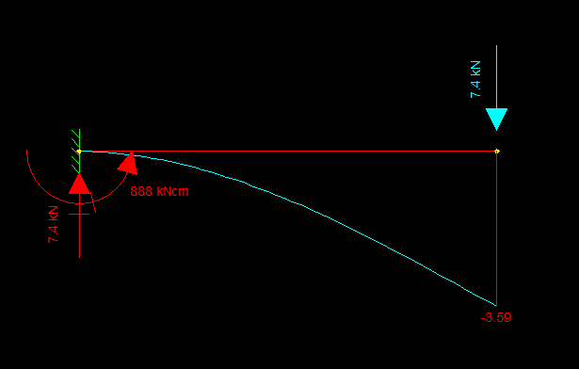
Flecha Vertical limite = 2 . 1200/350 = 6,85mm > 3,59mm OK
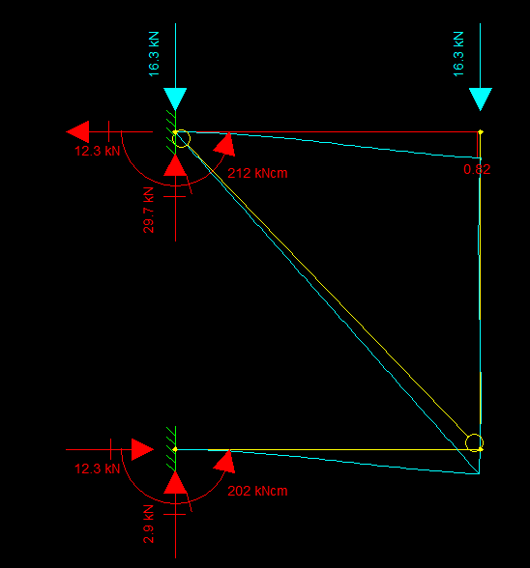
Flecha Horizontal

Verificações ELU

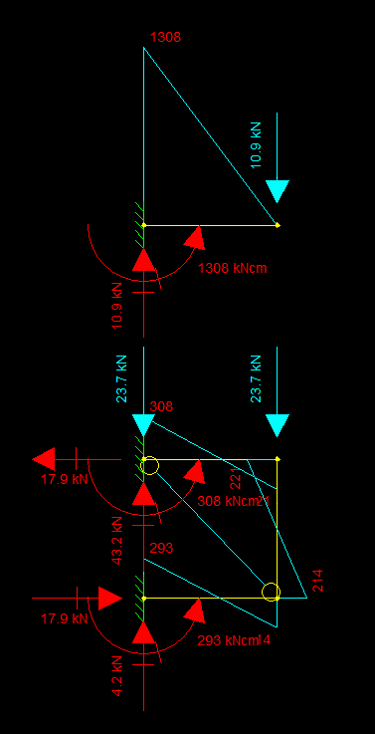
Momentos Fletores Esforço Cortante Axiais
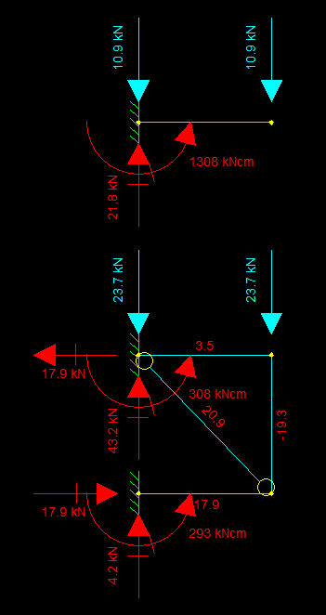
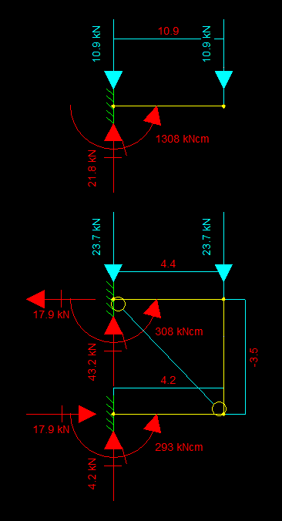

Dimensionamento do Contraventamento
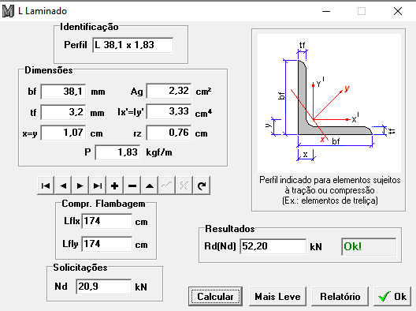
Dimensionamento da viga de apoio imediata da escada
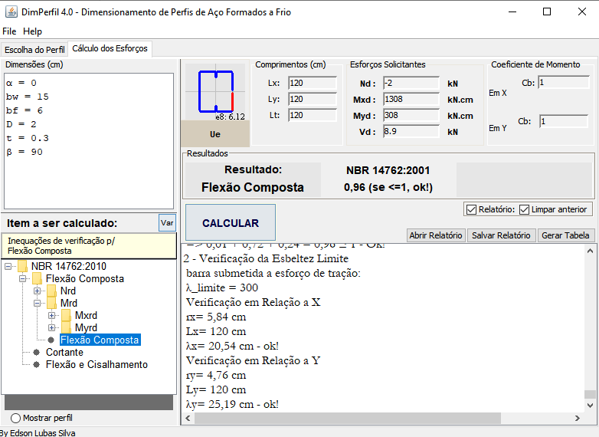

Dimensionamento da viga paralela à escada
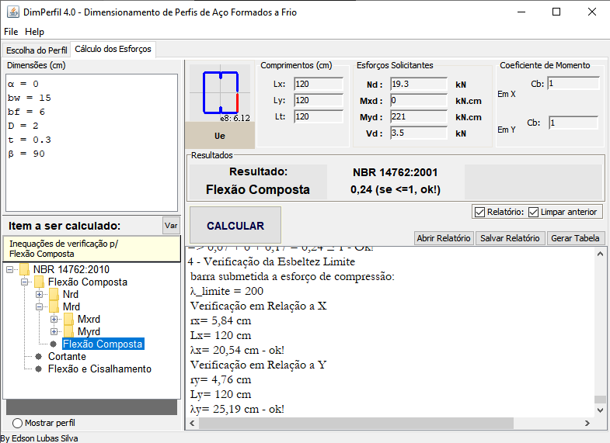

Dimensionamento da viga oposta ao apoio da escada
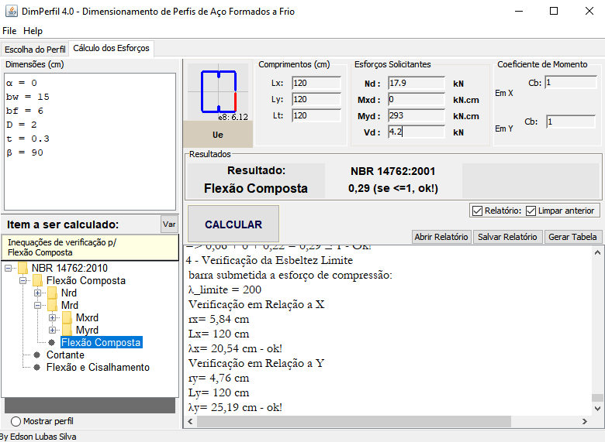

Dimensionamento da Viga V1
Carregamentos
ELS: (0,34 + 0,42 + 0,23 + 5) . 1,25 + 0,05 = 7,54 kN/m
ELU: (1,4.0,34 + 1,35 . 0,42 + 1,4 . 0,23 + 1,5 . 5).1,25 + 1,25 . 0,05= 11,14 kN/m
Verificação conforme Capítulo B AISC360/16
$$M_{Rd}=\frac{1,5 . W. F_{y}}{1,1}→M_{Rd}=\frac{1,5 . 7,21 . 25}{1,1}=245,79cm³$$
$$\frac{b}{t}=\frac{76,2}{4,76}=16$$
$$λ_{p}=0,54\sqrt{\frac{20000}{25}}=15,27<16$$
$$λ_{r}=0,91\sqrt{\frac{20000}{25}}=26,74>16$$
Aba da cantoneira é semi-compacta, portanto determina-se pela equação:

$$M_{Rd}=\frac{F_{y} . W . \left[2,43-1,72\left(\frac{b}{t}\right).\sqrt{\frac{f_{y}}{E}}\right]}{1,1}$$
$$M_{Rd}=\frac{25 . 7,21 . \left[2,43-1,72\left(16\right).\sqrt{\frac{25}{20000}}\right]}{1,1}=238,75 kN.cm>201 OK aprovado$$
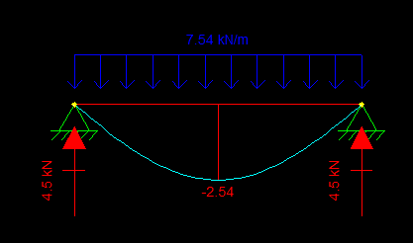
Flecha máxima 1200/350 = 3,42cm > 2,54cm OK
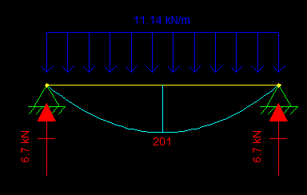
Momento Fletor
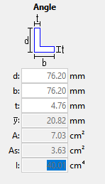
Adotaremos L3’’X3/16’’ ASTM A36
Dimensionamento da Viga V2
Carregamentos
ELS: (0,34 + 0,42 + 0,23 + 5) . 1,20 + 0,15 = 7,34 kN/m
ELU: (1,4.0,34 + 1,35 . 0,42 + 1,4 . 0,23 + 1,5 . 5).1,20 + 1,25 . 0,15= 10,82 kN/m

Verificação ELS
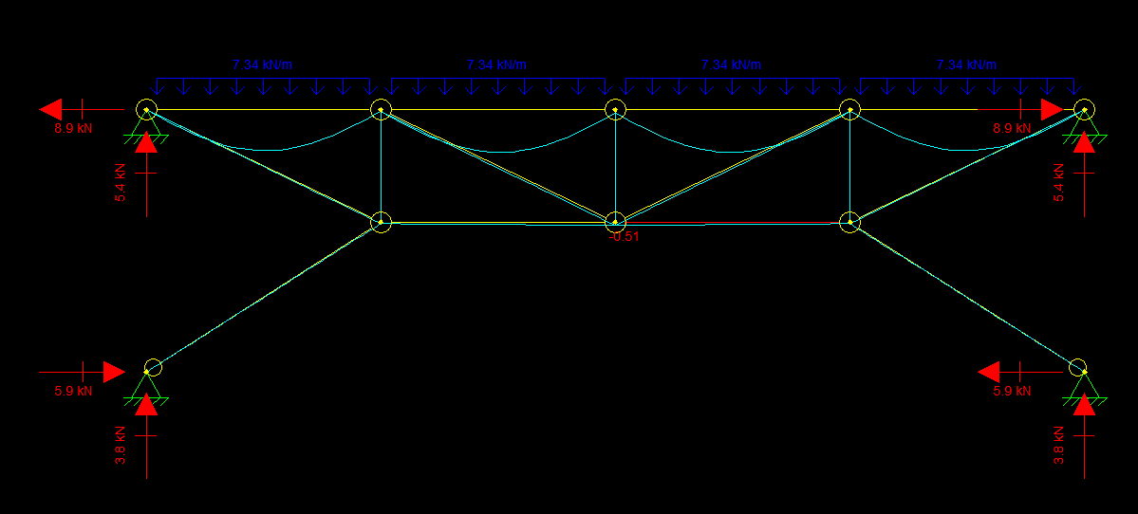
Flecha máxima L/350 = 2500/350 = 7,14mm > 0,51mm OK

Verificação ELU
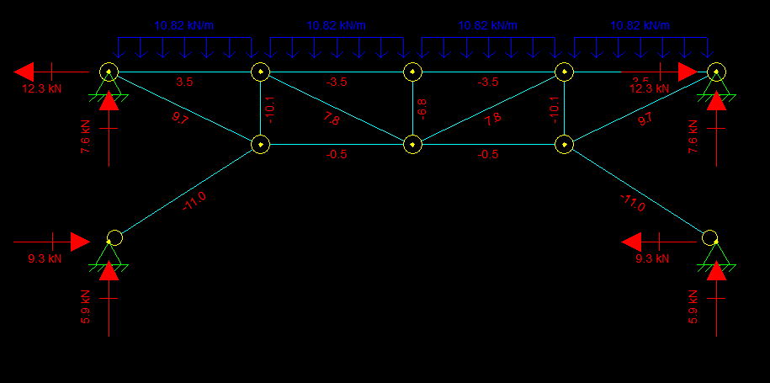

Banzo Inferior:
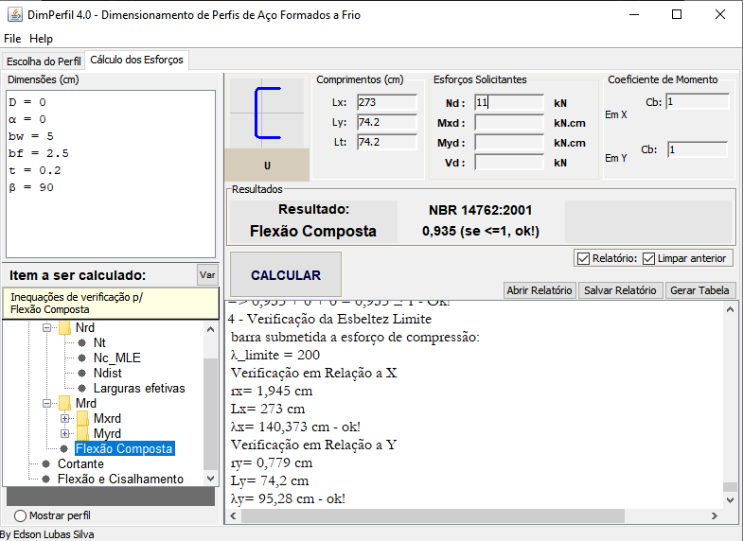
Aprovado o banzo superior no mesmo perfil
Montantes Comprimidos
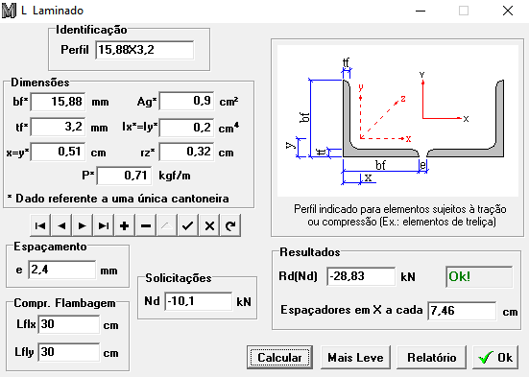

Diagonais Tracionadas
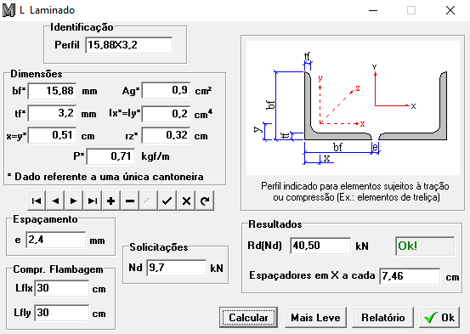

Peso da Viga V2
Banzo Superior e inferior: 1,5 kg/m x (2,5+2,73) = 7,84 kg
Diagonais e Montantes: 1,44 kg/m x (0,673 x 4 + 0,3 x 3) = 5,17 kg
TOTAL = 13 kg (5,20 kg/m)
Para distribuir na viga V3: 13 kg x 4 peças / 6m = 8,66 kg/m
adotaremos 9 kg/m na V3

Dimensionamento da Viga V3
ELS: (0,34 + 0,42 + 0,23 + 5) . 2,5 + 0,20+ 0,09= 15,26 kN/m
ELU: (1,4.0,34 + 1,35 . 0,42 + 1,4 . 0,23 + 1,5 . 5).2,5 + 1,25 . 0,20+1,25x0,09 = 22,52kN/m
Verificação ELS
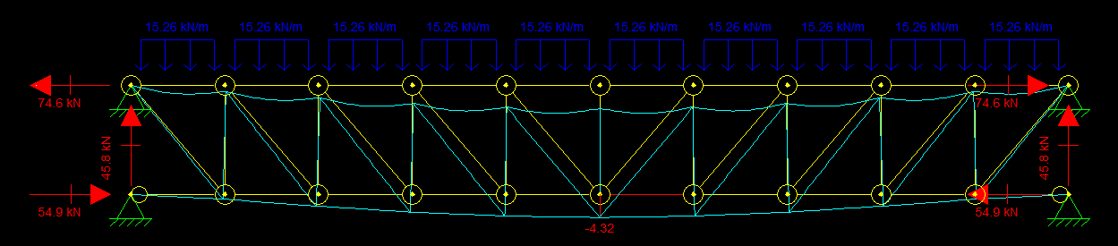
Flecha Limite = 6000/350 = 17,14mm
Verificações ELU
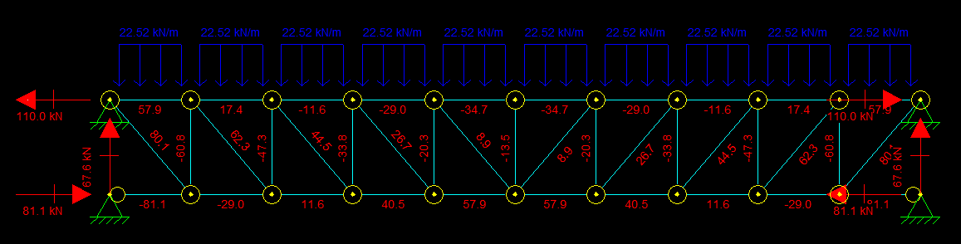

Banzo inferior e superior
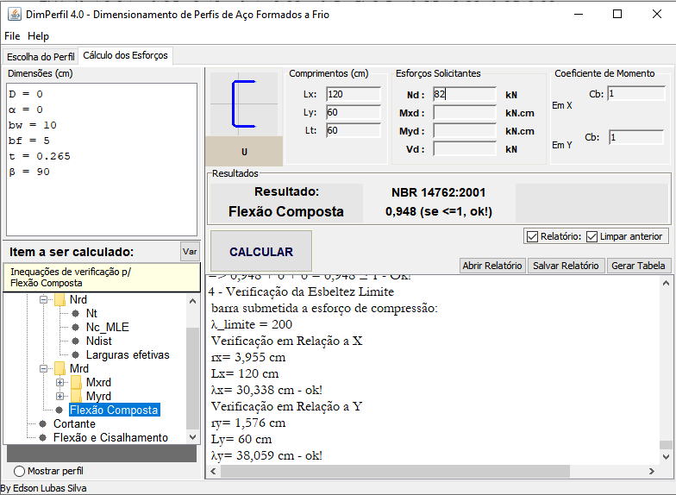
Montantes Comprimidos
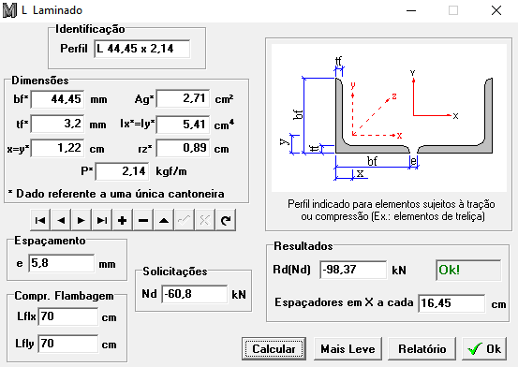

Diagonais tracionadas
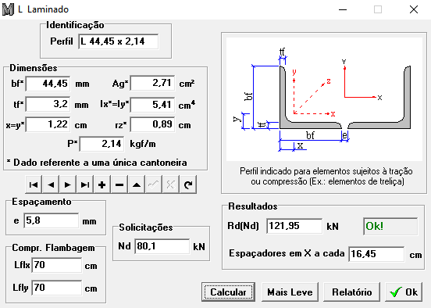
Peso da viga V3
Banzos superior e inferior: 3,97 kg/m x (6+6) = 47,64 kg
Diagonais e montantes: 2,14 kg/m x (15,52x2) = 66,42 kg
Total = 114,06 kg (19,01 kg/m)

Verificação da estabilidade dos pórticos principais (Tombamento)
NSd = ( 5 +0,34 + 0,42 + 0,23 + 0,42) x (10m x 6m) = 384,6 kN
Verificação da estabilidade do plano de 6m
Hsd = 10 kN
Nsd = 384,6/2 = 192,3 kN

$$B_{2}=\frac{1}{1-\frac{1}{R_{s}}.\frac{∆h}{h}.\frac{\sum{N_{Sd}}}{\sum{H_{Sd}}}}$$
$$B_{2}=\frac{1}{1-\frac{1}{0,85}.\frac{6}{3000}.\frac{192,3}{10}}=1,047<1,1 Pequena deslocabilidade$$
Verificação da estabilidade do plano de 10m
Hsd = 10 kN
Nsd = 384,6/2 = 192,3 kN

$$B_{2}=\frac{1}{1-\frac{1}{0,85}.\frac{0,42}{3000}.\frac{192,3}{10}}=1,003<1,1 Pequena deslocabilidade$$
Verificações do pórtico principal 10m
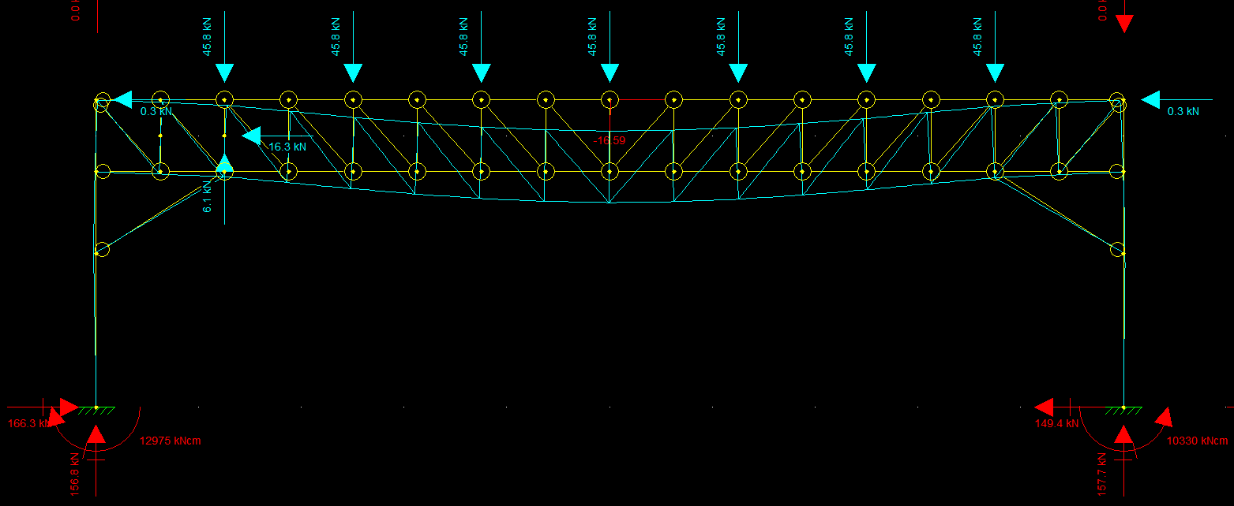
Flecha limite: 10000/350 = 28,57 > 16,59 Ok
Deslocamento horizontal do topo do pilar em relação à base:
Limite = 3000 / 300 = 10mm, aferido 1,80 mm OK aprovado
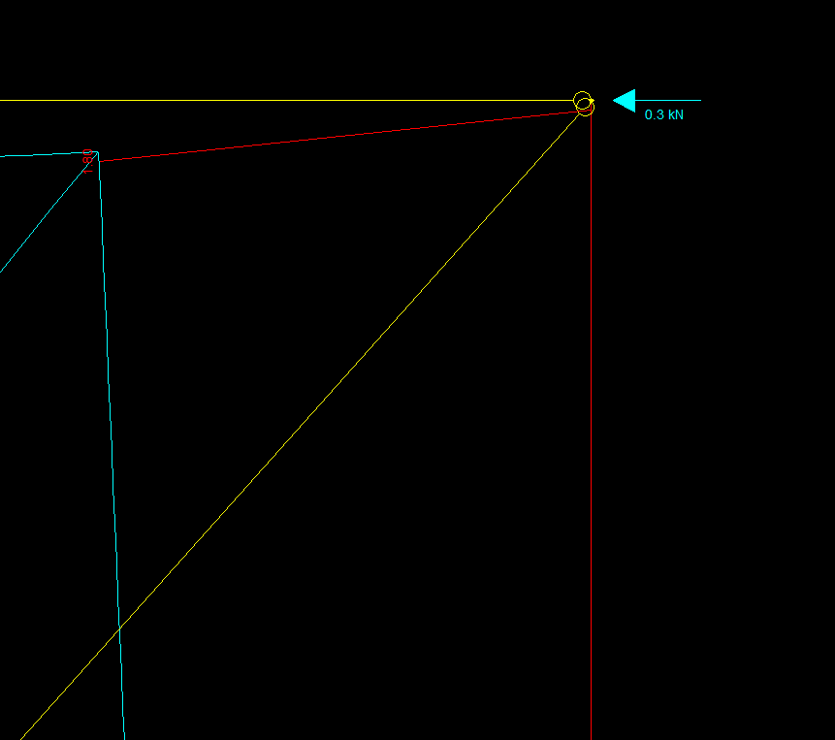

Esforços trecho inicial V5
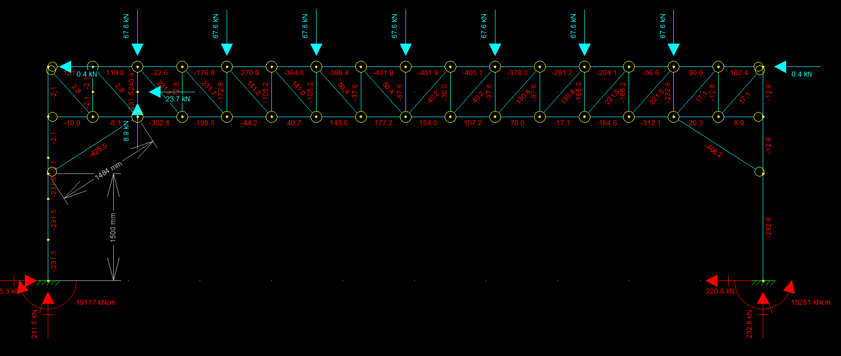
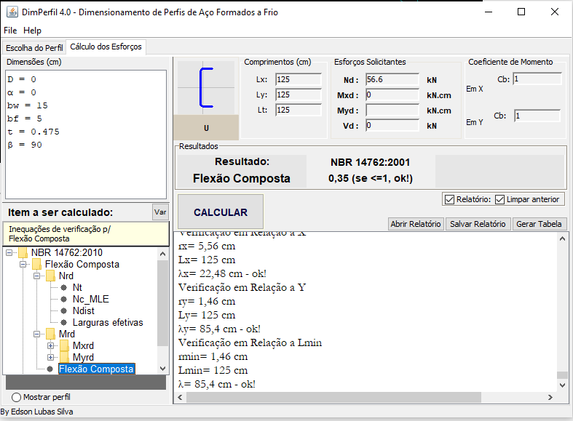
Banzo superior trechos laterais
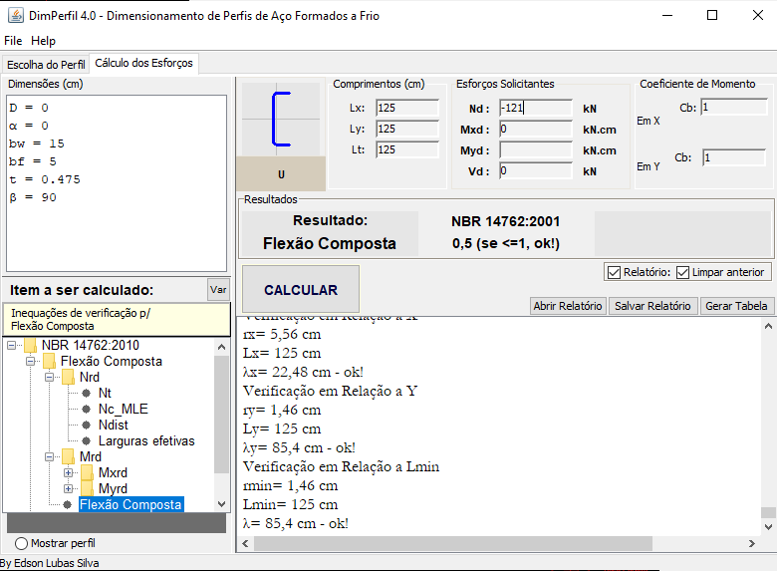
Banzo superior trecho central

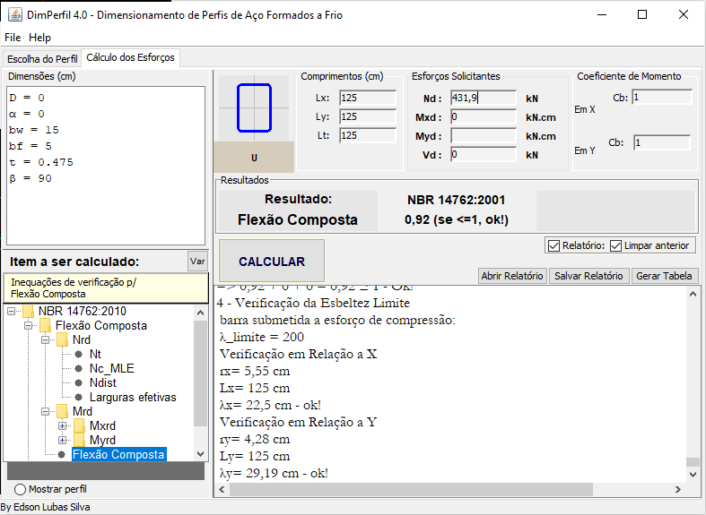
Banzo Superior trechos centrais

Banzo inferior trechos laterais
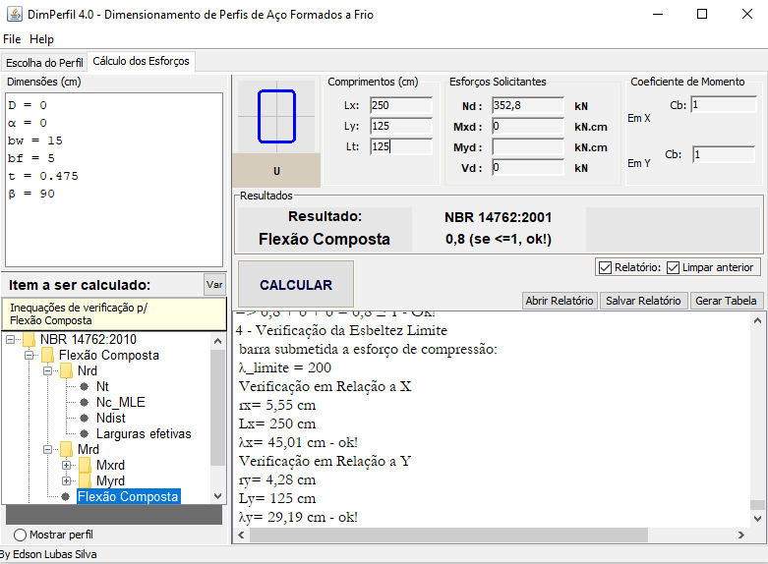
Banzo inferior trecho central
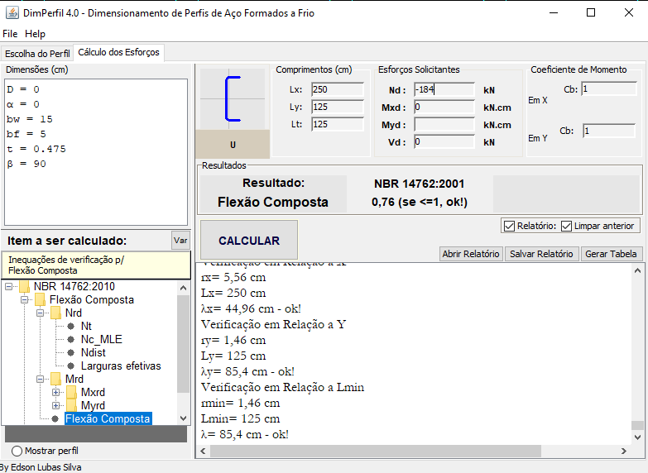
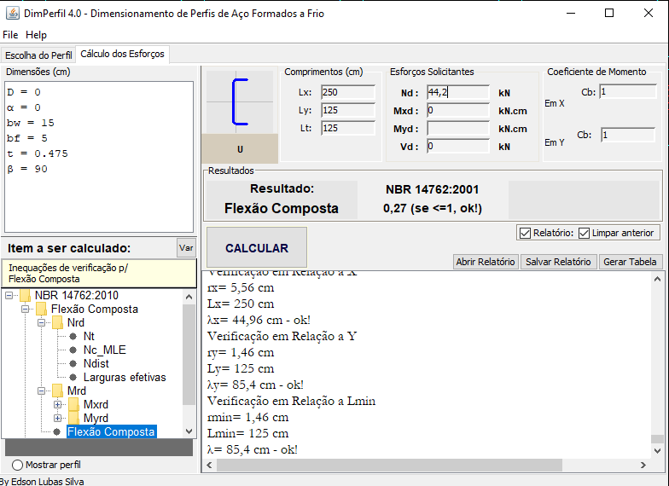

Diagonais e montantes
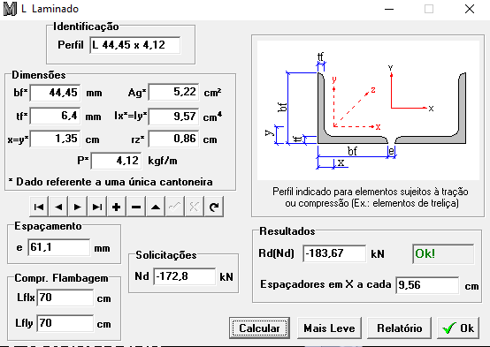
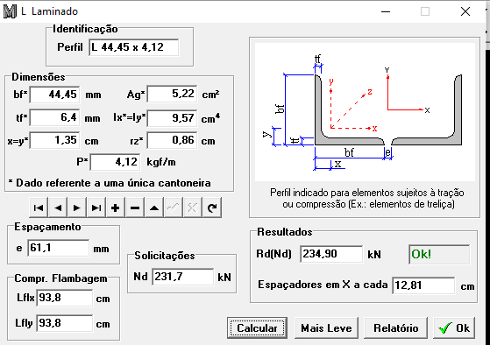

Diagonal de apoio da mão francesa
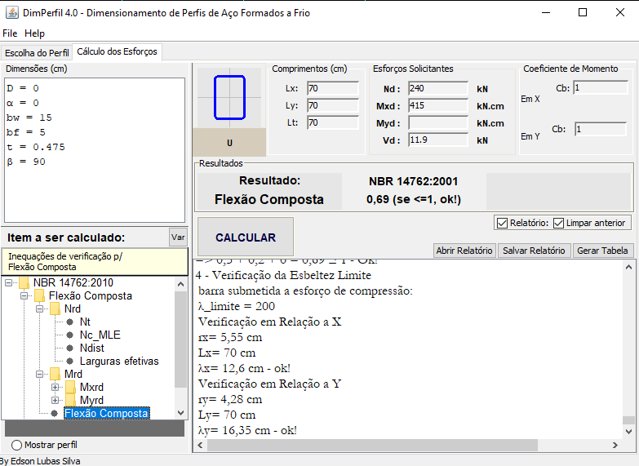

Mão francesa
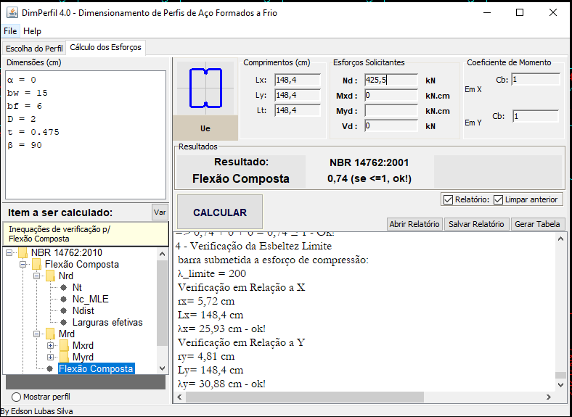
Pilares
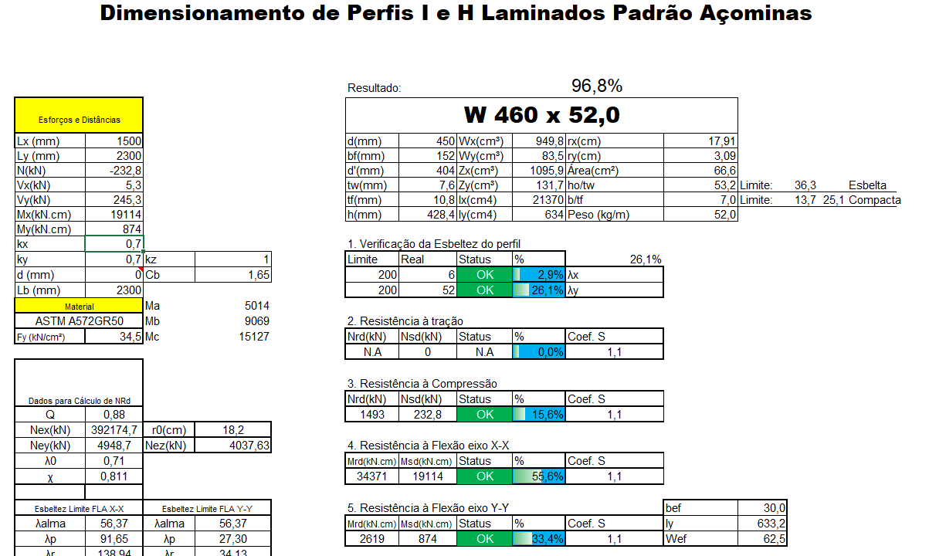
Dimensionamento das contenções dos banzos (Contraventamentos)
Nc, Sd = 0,004 Nsd
Nc,Sd =0,004 . 431,9 = 1,73 kN
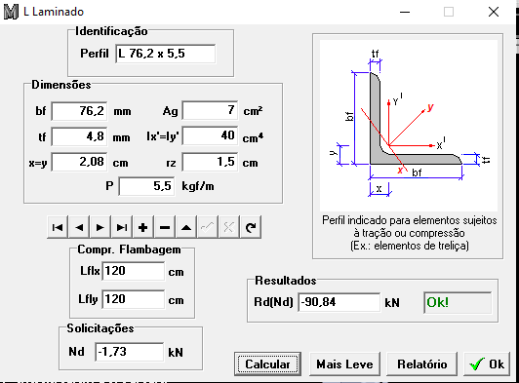
Verificação dos esforços combinados
Nsd/NRd = 1,73/90,84 = 0,019<0,20
$$\frac{N_{Sd}}{2NRd}+\left(\frac{M_{xSd}}{M_{xRd}}+\frac{M_{ySd}}{M_{yRd}}\right)$$
$$\frac{1,73}{2.90,84}+\left(\frac{201}{238,5}+0\right)=0,85<1 OK aprovado$$
Dimensionamento das barras tracionadas
Nt,sd = 0,50 . 1,73 / cos50º = 1,35 kN
$$N_{T},Rd=\frac{A_{g}.F_{y}}{1,1}→1,35=\frac{π.D^{2}.F_{y}}{4.1,1}=D=0,27cm adotaremos Diam 7,94mm$$

Dimensionamento das bases do pilar

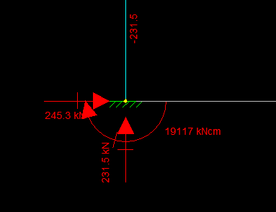
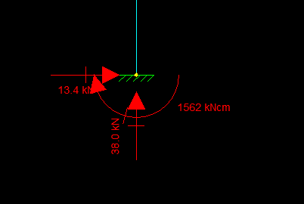
$$σ_{c}=\frac{N_{Sd}}{A}+\frac{M_{x}}{W_{x}}+\frac{M_{y}}{W_{y}}→\frac{231,5}{75.30}+\frac{19117}{\left(\frac{{30.75}^{2}}{6}\right)}+\frac{1562}{\left(\frac{{75.30}^{2}}{6}\right)}=0,92\frac{kN}{cm^{2}}$$
$$σ_{t}=\frac{N_{Sd}}{A}-\frac{M_{x}}{W_{x}}-\frac{M_{y}}{W_{y}}→\frac{231,5}{75.30}-\frac{19117}{\left(\frac{{30.75}^{2}}{6}\right)}-\frac{1562}{\left(\frac{{75.30}^{2}}{6}\right)}=-0,72\frac{kN}{cm^{2}}$$
$$σ_{adm-c}=0,51f_{ck}=0,51 . 2=1,02\frac{kN}{cm^{2}}$$

Supondo um bloco de coroamento de 80cmX80cm

$$σ_{adm-c}=\frac{f_{ck}}{1,4 . 1,4}.\sqrt{\frac{A_{2}}{A_{1}}}=\frac{2}{1,4.1,4}.\sqrt{\frac{{80}^{2}}{59.25,2}}=2,11>adotar 2 kN/cm²$$

Esforços no Chumbador devido ao momento X-X
$$σ_{c}=\frac{N_{Sd}}{A}+\frac{M_{x}}{W_{x}}→\frac{231,5}{75.30}+\frac{19117}{\left(\frac{{30.75}^{2}}{6}\right)}=0,78\frac{kN}{cm^{2}}$$
$$σ_{t}=\frac{N_{Sd}}{A}-\frac{M_{x}}{W_{x}}→\frac{231,5}{75.30}-\frac{19117}{\left(\frac{{30.75}^{2}}{6}\right)}=-0,58\frac{kN}{cm^{2}}$$

$$c= \frac{0,78 . 75}{0,78+0,58}=43,01→\frac{c}{3}=14,33cm$$
$$a=\frac{A}{2}-\frac{c}{3}→a=\frac{75}{2}-14,33=23,17cm$$
$$Y=A-d-\frac{c}{3}→75-7,5-14,33=53,17$$
$$T_{x}=\frac{M_{Sd}-N_{Sd}.a}{Y}→\frac{19117-231,5.23,17}{53,17}=258,66 kN (129,33 kN por chumbador)$$

Esforços no chumbador devido ao momento Y-Y
$$σ_{c}=\frac{N_{Sd}}{A}+\frac{M_{y}}{W_{y}}→\frac{231,5}{75.30}+\frac{1562}{\left(\frac{{75.30}^{2}}{6}\right)}=0,24\frac{kN}{cm^{2}}$$
$$σ_{t}=\frac{N_{Sd}}{A}-\frac{M_{y}}{W_{y}}→\frac{231,5}{75.30}-\frac{1562}{\left(\frac{{75.30}^{2}}{6}\right)}=-0,04\frac{kN}{cm^{2}}$$

$$c= \frac{0,24 . 30}{0,24+0,04}=25,71→\frac{c}{3}=8,57cm$$
$$a=\frac{A}{2}-\frac{c}{3}→a=\frac{30}{2}-8,57=6,43cm$$
$$Y=A-d-\frac{c}{3}→30-5-8,57=16,43$$
$$T_{x}=\frac{M_{Sd}-N_{Sd}.a}{Y}→\frac{1562-231,5.6,43}{16,43}=4,47 kN (2,23 kN por chumbador)$$

Tração total no chumbador mais solicitado T = 129,33+2,23 = 131,56 kN
Cortante no chumbador mais solicitado:
$$V_{sd}=\frac{\sqrt{{245,3}^{2}+{13,4}^{2}}}{4}=61,41 kN por chumbador$$
$$d_{chu}=\sqrt{1,27.\sqrt{\frac{11,39.V_{sd}^{2}+3,24.N_{sd}^{2}}{Fu^{2}}}}$$
$$d_{chu}=\sqrt{1,27.\sqrt{\frac{{11,39.61,41}^{2}+{3,24.131,56}^{2}}{{38}^{2}}}}=3,24cm Adotar Diam. 38,1 SAE1020$$

Calculo da chapa com enrijecedores
a/b = 1
$$t=b.\sqrt{\frac{β.σ_{c}}{1,35.F_{y}}}$$
$$t=14.\sqrt{\frac{1,8.0,92}{1,35.25}}=3,1 cm$$
Determinação da altura do enrijecedor
$$M_{ch}=\frac{σ_{c} . b . a²}{2}$$
$$M_{ch}=\frac{0,92 . 30 . {15}^{2}}{2}=3105 kN.cm$$
$$h=\sqrt{\frac{6,6 . M_{ch}}{t. F_{y}}}$$
$$h=\sqrt{\frac{6,6 . 3105}{1. 25}}=28,63 cm$$
Profundidade de embutimento do chumbador = 12 . 38,1 = 457,2 mm
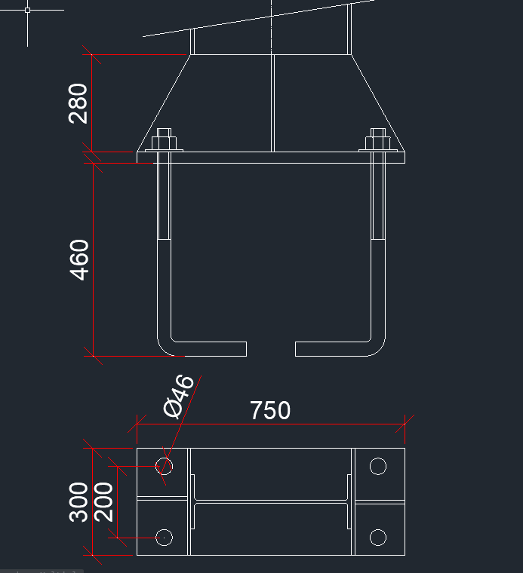

CONCLUSÃO

Sem mais, e utilizando das atribuições profissionais a mim concedidas pelo sistema CONFEA-CREA do Estado de São Paulo, lavro este memorial de cálculo de análise estrutural para que possa servir de documentação complementar ao projeto de posse do construtor.

São José dos Campos, 04 de Agosto de 2017

Eng. Felipe Jacob Moraes Pereira
Engenheiro Mecânico
CREA-SP 5069138036-SP

